1) Classifique as variáveis abaixo:
(a) Tempo para fazer um teste.
(b) Número de alunos aprovados por turma.
(c) Nível sócio-econômico
(d) QI (Quociente de inteligência).
(e) Sexo
(f) Gastos com alimentação.
(g) Opinião com relação à pena de morte
(h) Religião
(i) Valor de um imóvel
(j) Conceitos em certa disciplina
(k) Classificação em um concurso.
2) Foram registradas as seguintes medidas para o tempo de secagem, em horas, de certa marca de tinta látex.
3,4 | 2,5 | 4,8 | 2,9 | 3,6
2,8 | 3,3 | 5,6 | 3,7 | 2,8
4,4 | 4,0 | 5,2 | 3,0 | 4,8

Suponha que as medidas sejam uma amostra aleatória simples.
a) Qual o tamanho da amostra acima? 15
b) Calcule a média amostral para esse conjunto de dados. 3,79
c) Calcule a mediana amostral. (15+1)/2=8º → 3,6
3) Considere as distribuições do tipo de combustível doméstico usado em 2 cidades, em 2005.
Tipo de combustível | Número de residências
Tipo de combustível | Cidade A | Cidade B
Gás | 67.450 | 31.800
Eletricidade | 23.800 | 3.450
Outros | 6.450 | 3.850
TOTAL | 97.700 | 39.100

a) Identifique quem são as variáveis e qual(is) o(s) tipo(s); Tipo de combustível: QLN - Número de residências: QTD
b) Justifique a proposição: “De forma relativa, a cidade B usa mais gás que a cidade A”; frGA=69,0% - frGB=81,3%
4) Em um estudo conduzido pelo departamento de engenharia mecânica de uma faculdade, as barras de aço fornecidas por duas empresas diferentes foram comparadas. Dez amostras de molas foram feitas dessas barras de aço fornecidas por cada empresa e foi calculada a flexibilidade de cada uma delas. Os dados são os que seguem:

Empresa A | 9,3 | 8,8 | 6,8 | 8,7 | 8,5
Empresa A | 6,7 | 8,0 | 6,5 | 9,2 | 7,0

Empresa B | 11,0 | 9,8 | 9,9 | 10,2 | 10,1
Empresa B | 11,0 | 11,1 | 10,2 | 9,6 | 9,7

Calcule a média e a mediana dos dados das duas empresas. A: média=7,95 mediana= 8,25 – B: média=10,26 mediana=10,15
5)Os pesos de 40 alunosestão relacionados a seguir:
69-57-72-54-93-68-72-58-64-62-65-76-60-49-74-59-66-83-70-45-60-81-71-67-63-64-53-73-81-50-67-68-53-75-65-58-80-60-63-53
- Construir a tabela das classes, encontrando as frequências relativa e acumulada; N=93-44=49 k=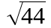=7 → 49/7=7
Classe | Intervalo | Ponto médio | Fr. Abs. | Fr. Rel. | Fr. Acum.
1 | 44|--51 | 3 | 3 | 7,5 | 7,5
2 | 51|--58 | 7 | 7 | 17,5 | 25,0
3 | 58|--65 | 11 | 11 | 27,5 | 52,5
4 | 65|--72 | 9 | 9 | 22,5 | 75,0
5 | 72|--79 | 5 | 5 | 12,5 | 87,5
6 | 79|--86 | 4 | 4 | 10,0 | 97,5
7 | 86|--93 | 1 | 1 | 2,5 | 100,0
 |  | 40 | 40 | 100%

b) Qual a porcentagem de elementoscom pelo maior que 73 kg? 25%
c) Qual a porcentagem de elementoscom peso menor que 58 kg? 33%

6)Os dados a seguir referem-se ao tempo, em horas, que 80 pacienteshospitalizados dormiram durante a administração de certo anestésico:
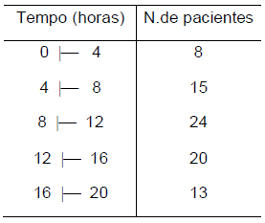
a) Encontre a freqüência relativa de cada classe. 10%; 18,75%; 30%; 25%; 16,25%
b) Determine a freqüência acumulada de cada classe. 10%; 28,75%; 58,75%; 83,75%; 100%
c) Determine o ponto médio de cada classe. 2; 6; 10; 14; 18.
d) Dê a interpretação para a freqüência relativa de 3a classe. 30% dos pacientes dormiram entre 8 e 12 horas
e) Qual o percentual de pacientes que dormiram menos de 12 horas? 58,75%
7)Uma amostra de gaúchos foi investigada em relação ao consumo de sal diário, obtendo-se o seguinte:
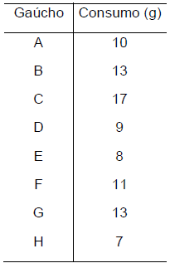
Determine e interprete o consumo médio, o consumo modal e o consumo mediano. 11, 13 e 10,5
8)Tem-se a distribuição donúmero de acidentes por dia, durante 53dias, e certa rodovia:
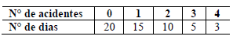
Determine:
a) Média; 61/53=1,17
b) Mediana; (53+1)/2=27 → 1
c) Moda; 0
d) Qual a porcentagem de dias em que tivemos dois ou mais acidentes por dia? 18/53 = 33,96%
9) A incidência de doenças infecto-contagiosas no Est.de S.Paulo, 1974, éapresentado a seguir. Que medida estatística (média, moda, mediana)você usaria para descrever esta tabela? Justifique adequadamente suaresposta, levando em conta a classificação da variável.
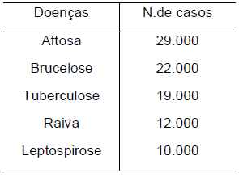
Oi, Fabiana. Turma 9009 Estatística Aplicada
Vamos lá:
Exercício 1 -
(a) Que tipo de quantitativa?
(c) (e) (g) (h) que tipo de qualitativa?
(d) (j) (k) qualitativa ordinal.
(i) quantitativa contínua.
Exercício 6 (c) - você deve fazer este cálculo para cada uma das classes. (e) dormiram menos de 12 horas a frequência cumulada da classe 8|--- 12 n(veja que 12 é o limite superior da classe).
Muito bom, Alessadra!!!
Sugiro que tente fazer alguns dos exercícios que indiquei, pois poderão ser importantes para os seus estudos, OK?
Abs,
Argollo
Legal, Nayara.
Aguardo a respostas das demais perguntas do início do fórum, caso ainda não as tenha enviado, OK?
Abs,
Argollo
Bom dia, Paulo Roberto.
Infelizmente sua resposta a pergunta 4 está incompleta, e a pergunta 3 não atendeu ao questionamento.
Sugiro que participe também do fórum B, OK?
Aguardo você lá.
Abs,
Argollo

